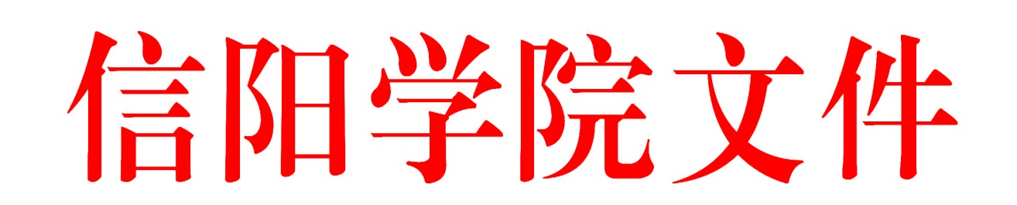

校教字〔2018〕28号

说明: 说明: 说明: 说明: 说明: 说明: 说明: 说明: 说明: 说明: 说明: 说明: 说明: 说明: 222

信阳学院课程重修及补修管理办法（试行）

为完善我校课程重修及补修管理，规范操作过程，满足学生学习需求，根据《信阳学院学籍管理实施细则》，特制定本办法。

一、学习对象及范围

（一）重修对象及范围

课程重修是指学生对人才培养方案规定的课程进行重新修读并参加考核的过程。课程重修对象为在校生和结业离校的往届学生（下称结业生）。

1.在校生课程成绩出现下列情况之一，该门课程必须重修。

（1）独立开设的实践教学课程成绩不及格；

（2）百分制成绩低于45分或等级制成绩不及格；

（3）辅修双学位课程成绩不及格；

（4）补考、缓考成绩不及格；

（5）缺考、作弊的课程；

（6）因各种原因取消考核资格的课程。

2.课程成绩已及格但想进一步提高的在校生可申请重修。

3.补考对象仅限期末（含重修）课程考核总评成绩低于60分但高于（含）45分的学生。具备补考资格的学生可根据自身实际情况在补考和重修间选择报名。

4.结业生在离校两年内可申请返校参加课程重修。

（二）补修对象及范围

课程补修是指学生对人才培养方案规定的课程进行补偿修读并参加考核的过程。

1.转专业学生原专业课程标准达到转入专业对应课程标准的,成绩及学分按学校有关规定和程序予以认定；学生须补修不达标准或未修的课程。

2.赴外交流学生,交流期间所学课程的标准达到我校专业人才培养方案对应课程标准的,成绩及学分按学校有关规定和程序予以认定；学生须补修不达标准或未修的课程。

3.保留学籍或休学后复学的学生，根据复学后所属年级专业执行的人才培养方案，须补修不达标准或未修的课程。

4. 课程因人才培养方案调整而不再开设时，经学生申请，学生所属学院同意，教务处备案后，可改修其他相近或同类课程。

二、学习方式

1.开班学习。公共课申请重修的学生数量达60人及以上，专业课达20人及以上，学校单独开设教学班。课程学时数原则上不低于课程原学时数。

2.插班学习。未达开班条件的，原则上学生跟随低年级开设同一教学大纲课程的教学班进行学习。

3.在线学习。学生可通过学校网络教学平台进行在线开放课程的选课学习。

三、学习报名

1.教务处每学期初发布报名通知。需要报名的学生在规定时间内登录教务网报名并确认，逾期视为自动放弃本次学习和考核机会。

2.成绩及格但不满意的学生以书面申请的方式，在规定时间内向开课学院提交重修申请表，开课学院审批汇总后交教务处进行手工报名。

3.结业生以书面申请的方式，在课程开课前向学生所属学院提交重修申请表，所属学院审核报名资格汇总后报教务处进行手工报名，逾期不再受理当期申请。学生结业离校超过两年的，按永久结业处理。

四、考核安排及成绩记载

1.课程考核在学期末进行。开班学习的学生，以教学班为单位组织考核；插班学习的学生，随插入教学班参加考核。如重修或补修课程考核时间与主课程发生冲突时，学生选择一门课程参加考核，同时应办理另一门课程的缓考手续，否则按缺考处理。

2.考核成绩根据平时成绩和期末成绩综合评定，同时备注“重修”、“补修”。

3.通过重修获得的学分不计入累计补考学分。

五、附则

1.重修收费标准由财务处制定。

2.本办法适用于所有在校本、专科学生，自公布之日起执行。

3.本办法由信阳学院教务处负责解释。

2018年11月30日

信阳学院校长办公室 2018年11月30日印发